Lernen durch Einsicht ist eine Form des Lernens, die beim Menschen besonders ausgeprägt ist. Die Lösung eines Problems erfolgt durch eine Art gedankliches „Probehandeln". Dieses soll in den beiden Experimenten veranschaulicht werden. Dabei können die beiden Experimente zusammen oder alternativ eingesetzt werden.

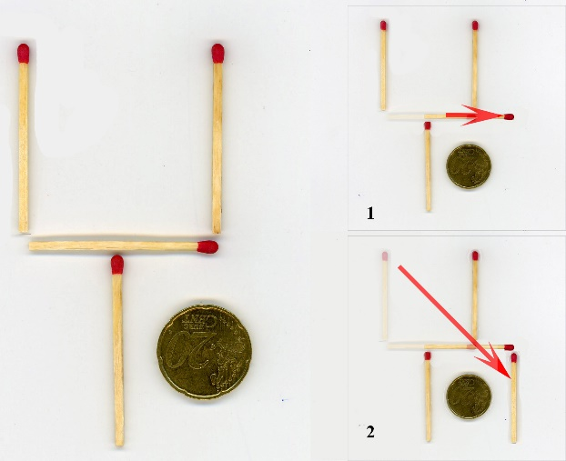
A. Die Streichholzschaufel
Das Experiment kann mithilfe eines Tageslichtprojektors im Frontalunterricht eingesetzt werden, aber auch der Einsatz in Partner- oder Gruppenarbeit ist denkbar. Dabei muss sichergestellt sein, dass sich nur solche Studierende beteiligen, denen die Lösung vorher noch nicht bekannt war.

Lösung siehe nebenstehende Abbildung.

B. Die trockene Münze
Auch bei diesem Experiment steht die Entwicklung von Lösungsstrategien in Form von Gedankenexperimenten im Vordergrund. Denkbar sind hier auch verschiedene Lösungen, die genau begründet werden sollten.

Lösung:
- Das Teelicht anzünden und in die Mitte des mit Wasser gefüllten Tellers stellen.
- Das Glas über das brennende Teelicht stülpen. Die Münze liegt dabei außerhalb des Bechers.
- Durch das brennende Teelicht wird ein Teil der Luft verbraucht. Dadurch verringert sich der Druck im Innern des Becherglases. Das Wasser wird dadurch ins Innere des Glases gesogen.
- Die Münze liegt im fast Trockenen und kann herausgenommen werden.

Hinweis:
Man sollte vor dem Unterrichtseinsatz ausprobieren, wie viel Wasser in den Becher gesaugt werden kann. Bei einer Untertasse sind dies ca. 15 – 20 ml. Genau diese Menge Wasser wird dann später in den Teller geschüttet. Bei erlöschender Kerzenflamme sollte man die Münze schnell entnehmen, da das Wasser wieder in den Teller zurückfließt.

